Příloha k cenové nabídce
na Dopravní automobil (DA) pro JSDHO
Ford Transit Kombi L2 350 Trend 2.0
TDCi

Předmět prodeje: Nové vozidlo FORD Transit Kombi

Barva a čalounění: Odstín červená RAL 3000 a bílý pruh RAL 9003
čalounění Lane / Max

Model: 350 Trend, Kombi L2, nosnost 1126 kg / 3500 kg,
2.0 TDCi 96 kW / 130 k / 385 Nm, 6 st. převodovka

Technické parametry vozu:

- Airbag spolujezdce, vypínatelný
- Airbag řidiče
- Alternátor 150A
- Automatická varovná světla při nouzovém brzdění
- Bez přepážky
- Bez rezervního kola, zvedáku, sady nářadí, se sadou na opravu pneumatik
- Boční posuvné dveře vpravo
- Celoplošné kryty kol
- Centrální zamykání s dálkovým ovládáním
- Denní svícení
- Dva sklopné klíče
- Elektricky ovládaná a vyhřívaná vnější zrcátka
- Elektricky ovládaná okna vpředu, okno řidiče s jednodotykovým otevřením/zavřením
- Elektrické přídavné topení vpředu
- Elektronický stabilizační systém ESP vč. ochrany proti převrácení, nouzového
brzdového asistenta, asistenta pro rozjezd do svahu, trakční kontroly
- Emisní norma Euro 6 využívající vstřikování AdBlue®; v závislosti na provozu bude
nutné doplňovat provozní kapalinu AdBlue® i mimo servisní intervaly
- Ford Easy Fuel - bezzátkový systém doplňování paliva
- Gumová podlaha ve všech řadách
- Interiér Trend
- Konfigurovatelné zamykání 2
- Kožená hlavice řadící páky
- Lapače nečistot vzadu
- Madlo na B sloupku vpravo
- Manuální klimatizace vpředu
- Mlhové světlomety vpředu
- Monitoring tlaku v pneumatikách
- Obložení stropu ve všech řadách
- Obložení stěn nákladového prostoru do poloviny výšky
- Ocelové ráfky 6.5x16, pneumatiky 235/65R16 pro 350
- Odbočovací světla statická
- Okno v zadních dveřích s vyhříváním
- Osvětlení nákladového prostoru
- Palivová nádrž 80 l
- Palubní počítač
- Parkovací senzory vpředu a vzadu a mlhové světlomety
- Pevná okna v druhé řadě
- Podélně a výškově nastavitelný volant
- 2 reproduktory vzadu
- Sada ICE PACK 2: autorádio AM/FM, vstup USB, Bluetooth, 4 reproduktory vpředu,
ovládání rádia na volantu, nelze s parkovací kamerou nebo varováním před
opuštěním jízdního pruhu
- Sada sedadel 13 - sedadlo řidiče nastavitelné v 8 směrech, loketní a bederní opěrka u
sedadla řidiče, dvojsedadlo spolujezdce se sklopným stolkem
- Samostatná baterie
- Schůdek v zadním nárazníku
- Stop-start systém
- Stropní konzole vpředu
- Středně vysoká střecha
- Tempomat včetně nastavitelného omezovače a koženého volantu, nutno kombinovat
s rádiem ICE PACK 2, 8, 9, 14 nebo 15
- Trojsedadlo v třetí řadě
- Tónovaná skla
- Upínací oka pro náklad, 4 ks
- Vnitřní kryty podběhů vpředu
- Zadní stěrač
- Zadní závěsné prosklené dveře s otevíráním do 180°
- Šedá maska chladiče
- Šířka vstupního otvoru posuvných dveří max. 1200 mm

Servisní interval: 60 000 km / 2 roky

Servis:
Zajištěn v plném rozsahu dle předpisu Ford Motor Company autorizovaná karosárna a lakovna splňující ISO 9001 poskytující záruku po dobu tří let.

Záruční podmínky:
2 roky bez omezení najetých kilometrů, 12 let na prorezivění karosérie, asistenční služba Ford Assistance na 1 rok platná po celé Evropě, možnost prodloužení záruky Ford Protect na 5 let / 120 000 km za zvýhodněných podmínek.

Výbava na přání:
- Rezervní ocelové kolo.
- Sada pro lepší viditelnost: elektricky ovládaná a vyhřívaná vnější zrcátka, vyhřívané čelní sklo a kontrola hladiny kapaliny ostřikovače.
- Sklopná opěradla v druhé a třetí řadě. Loketní opěrka vpravo v druhé řadě (loketní opěrka jen u úzkého trojsedadla).
- Tažné zařízení včetně systému stabilizace přívěsu TCS 13-pólová zásuvka.

- Zadní klimatizace a topení včetně zásuvky 230 V a zesíleného alternátoru; nelze s obložením stropu jen v první řadě, zúžení vstupního otvoru dole vzadu na cca 1325 mm.

Úprava DA dle specifikace:
Modrá majáková rampa Supervisor ECO 1180 mm včetně držáků.
Přídavná výstražná světla modrá LED C4 do masky vozidla, přídavná
výstražná světla oranžová LED C4 dozadu vozidla, přídavná výstražná
světla modrá LED C4 dozadu vozidla, siréna IW1 (4 tóny) s reproduktorem
HT100C, Pracovní světlo LED, magnetické 2x, vozidlová radiostanice MOTOROLA DM4600 + anténa, střešní nosič + žebřík na zadních dveřích.

Přestavba vozidla dle specifikace vč. certifikace (TÚPO) a povinné výbavy dle vyhlášky č. 35/2007 Sb. (č. 53/2010 Sb.)

Přívěsný vozík nákladní k DA
Příloha k nabídce
Vario A13.2

Technická specifikace:

- Rozměry ložné plochy 2520 x 1270mm
- Celková hmotnost 1300kg
- Brzděný, jednonápravový přívěs
- Celosvařený, žárově zinkovaný rám včetně sloupků a relingu
- Podlaha voděodolná, protiskluzová překližka tl. 15mm
- V-oje, Bočnice 300mm překližka + 100mm reling
- Přední a zadní čelo otevírací
- Kola 165 R 13C vedle ložné plochy
- Opěrné kolečko, Vzadu 2x opěrná noha trubková
- 4x kotvící oka v rámu V-systém pogumovaná, 4x kotvící oka navařená zespodu na rámu, 4x kotvící
otvory v předním a zadním korytě
- 2x plastový zakládací klín
- Elektroinstalace 12V, 13-pol. Zástrčka + couvací světlo
- Rychlost 100Km/h, Štítek pod značku
- Plachta s konstrukcí výška 135cm
- Konstrukce svařovaná s dřevěným laťováním
- Barva plachty červená s bílým pruhem

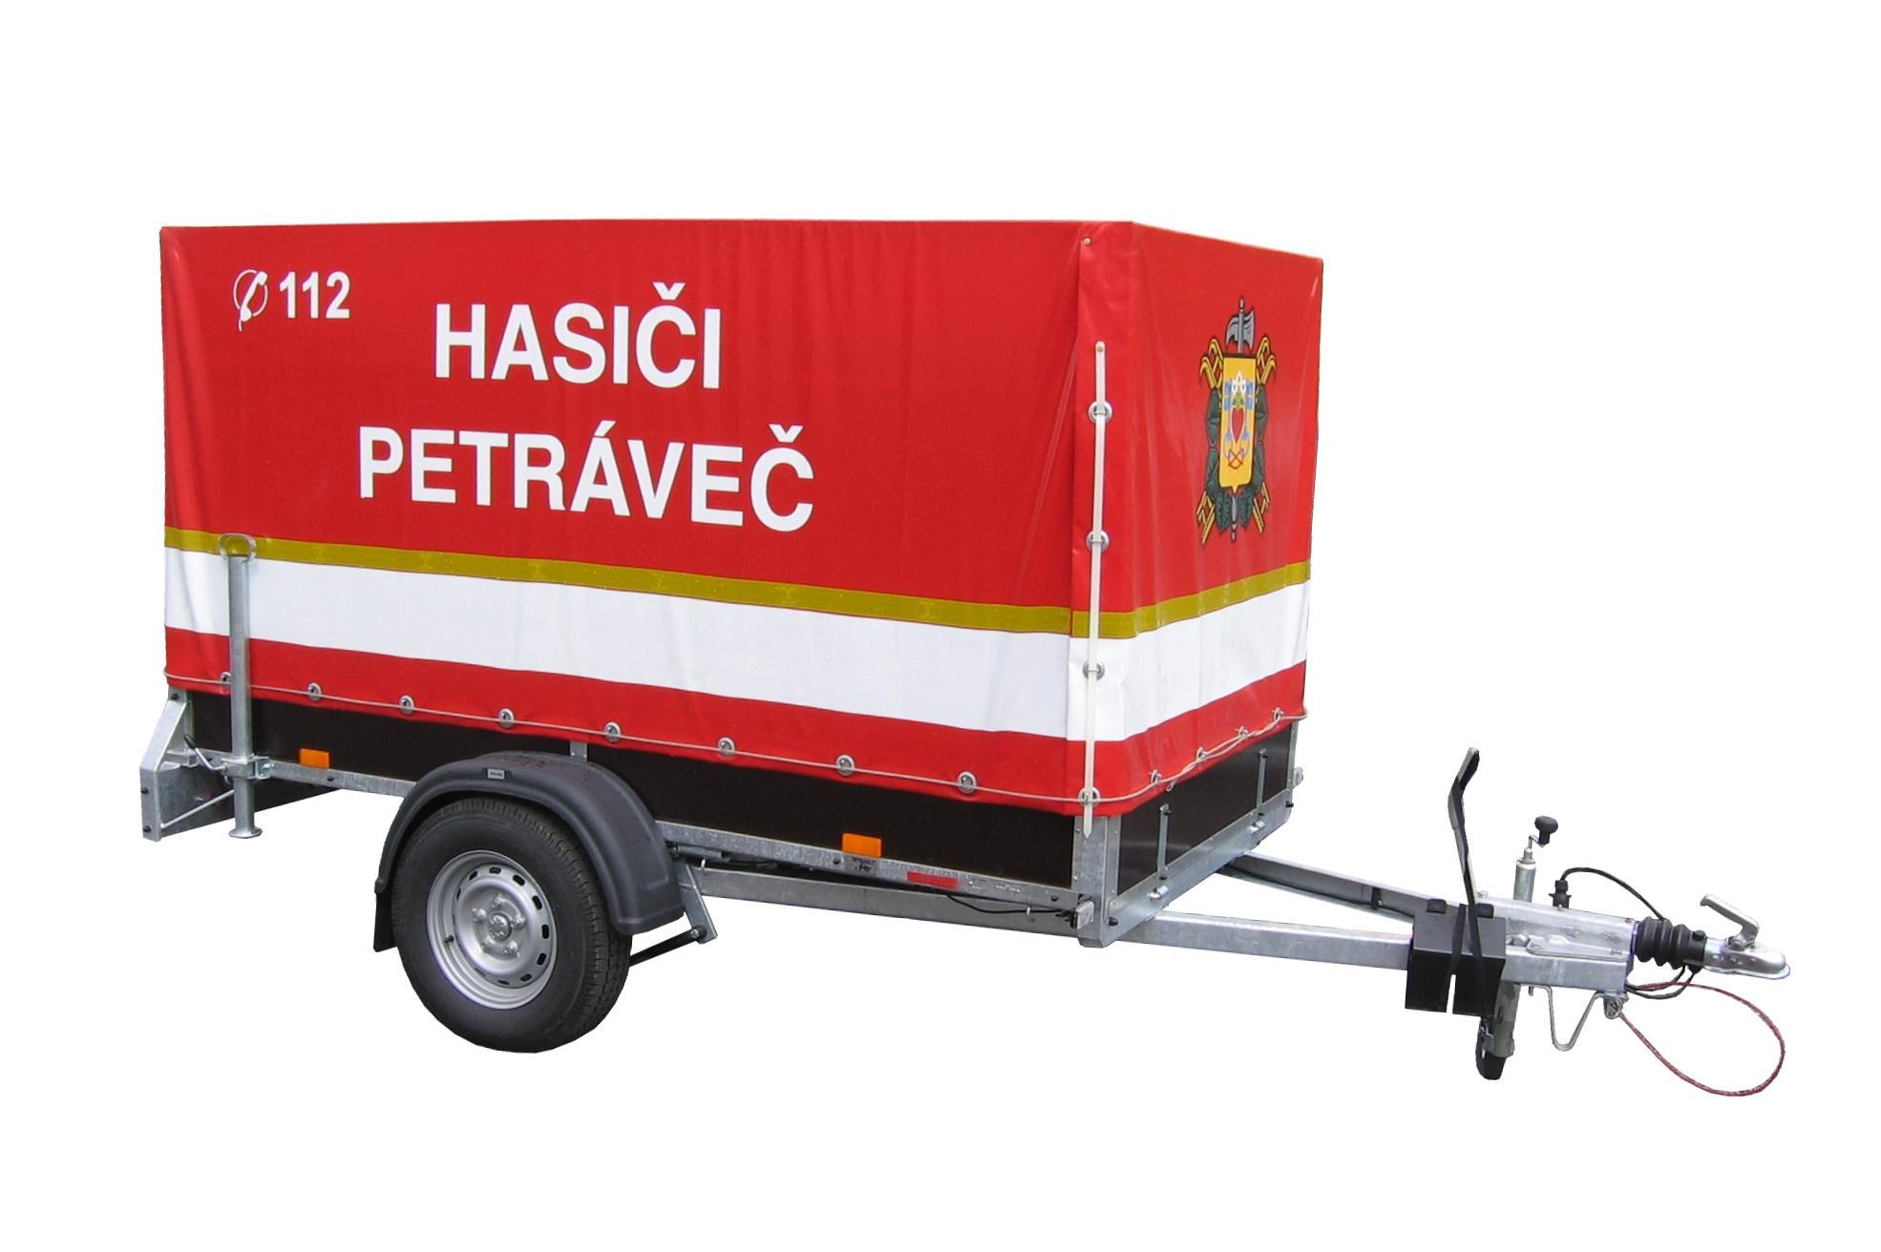
Foto: ilustrační foto

Pro konkrétní nabídku pro váš sbor / vaši obec nás kontaktujte na poptavky@vyzbrojna.cz, popřípadě přímo zakázkové specialisty:

Tomáš Entlicher - entlicher@vyzbrojna.cz, tel. +420 724 796 110

Ing. Roman Muška - muska@vyzbrojna.cz, tel. +420 702 152 940

